حل التكليف الثاني
السؤال الأول:
اكتب سيناريو رحلة البيانات (Client - Server & DB)
تخيل أنك تقوم بحجز "موعد استشارة طبية" عبر موقع إلكتروني: [https://forms.sehatty.ps/public/book_appointment](https://forms.sehatty.ps/public/book_appointment)
- الواجهة الأمامية (Front-End): اذكر 3 عناصر أساسية تشاهدها وتتفاعل معها في الصفحة للقيام بالحجز.
حقل إدخال اسم المريض، تاريخ الميلاد، وقت الموعد.
- الواجهة الخلفية (Back-End): اذكر خطوتين تصوران ما يحدث خلف الكواليس عند ضغطك على زر "حفظ الحجز".
استقبال طلب البيانات القادم من المتصفح والتحقق من صحة البيانات المدخلة ثم معالجة الطلب وإنشاء استعلام لحفظ البيانات في قاعدة البيانات، ثم إرسال رد إلى المتصفح يفيد بنجاح العملية أو وجود خطأ.
- قاعدة البيانات (Database): ما هي البيانات الدقيقة التي سيتم حفظها بشكل دائم في قاعدة البيانات بعد نجاح العملية؟
اسم المريض، رقم الهاتف، تاريخ ووقت الحجز المطلوب، رقم تعريفي فريد للموعد.
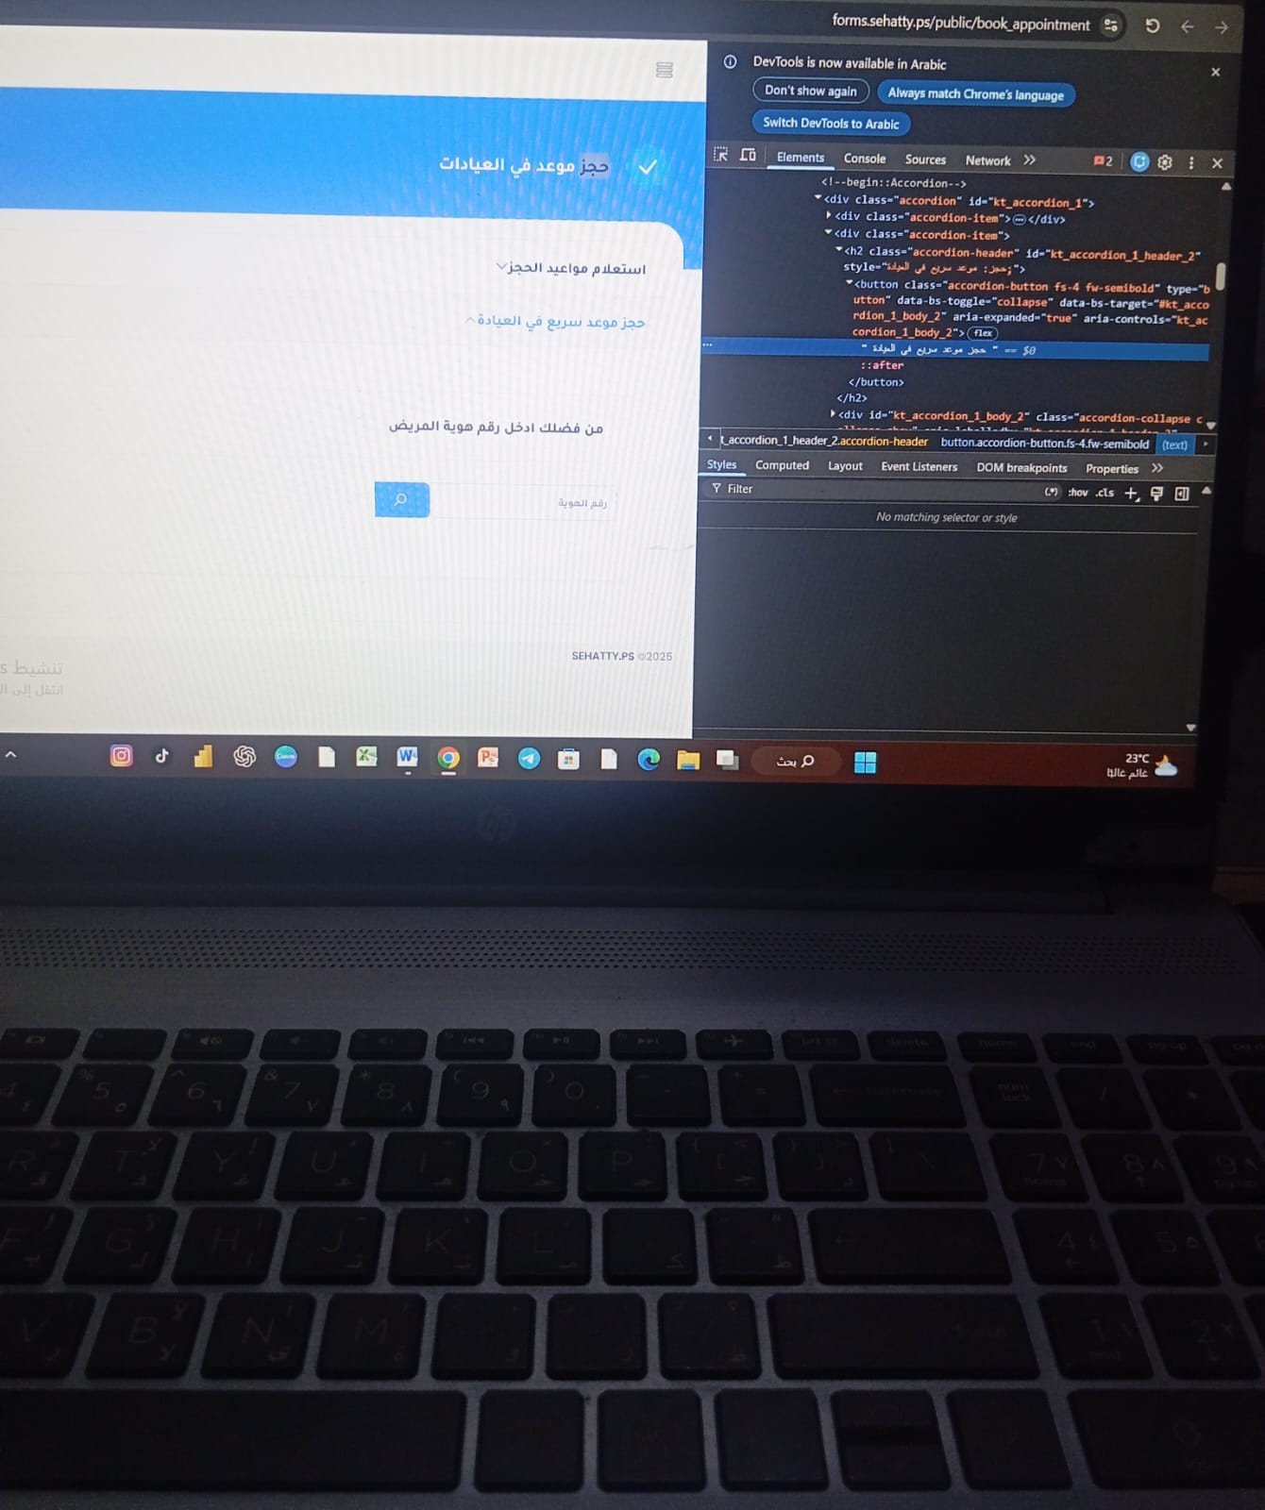السؤال الثاني:

السؤال الثالث/ الجانب النظري:
خطوات وسلسلة أوامر رفع الملفات من الجهاز إلى GitHub مع الشرح:
git init: يقوم بتهيئة المجلد الحالي على الجهاز ليصبح مستودع Git محلي للبدء بتتبع التغييرات والملفات.
git add: يقوم بتجهيز وإضافة جميع الملفات والتعديلات الجديدة في المجلد إلى منطقة الانتظاراستعداداً للحفظ.
git commit -m "إضافة ملفات الواجب": يقوم بتثبيت وحفظ التغييرات المجهزة محلياً في الـ Git مع إضافة رسالة توضيحية تشرح التعديلات التي تمت.
git branch -M mai: يحدد ويسمي الفرع الرئيسي للعمل باسم main بدلاً من الاسم القديم master
. git remote add origin [https://github.com/username/web-diploma-prep.git](https://github.com/username/web-diploma-prep.git): يربط المستودع المحلي الموجود على جهازك بالمستودع البعيد (Remote Repository) المقابل له على موقع GitHub باستخدام الرابط الخاص به.
git push -u origin main: يقوم برفع ونقل الكود والملفات الحقيقية والالتزامات من جهازك إلى مستودع GitHub على الإنترنت.
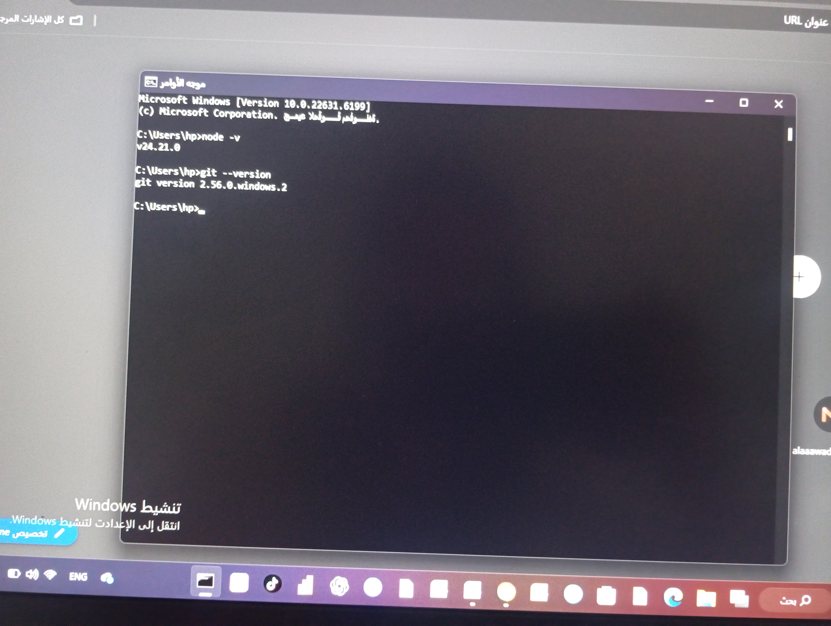الجانب العملي:



